1.系统大致流程如下：



2.CI Center账号信息如下：

awub7(提出人），azhangj4（提出人直接经理），awan1315（提出部门协调员）  
afuz1(实施部门协调员)，awan536（实施人），acaih9（实施人直接经理）

密码：ad

测试网址：<http://a878sm24:9100/CICenter/app/login>

正式网址：<http://a878sm23:9000/CICenter/app/login>

是否跨部门，根据提出部门协调员选择的实施部门相关

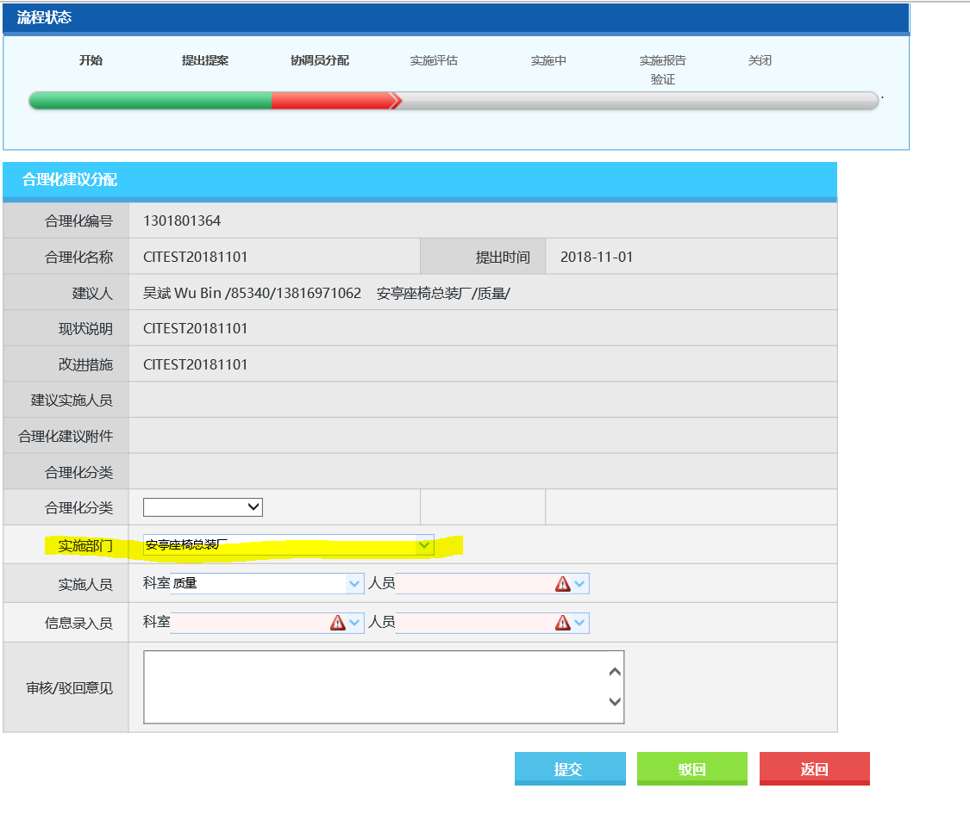

3.奖项维护只能维护自己部门的奖项，你用adingy9这个账号进系统来维护。

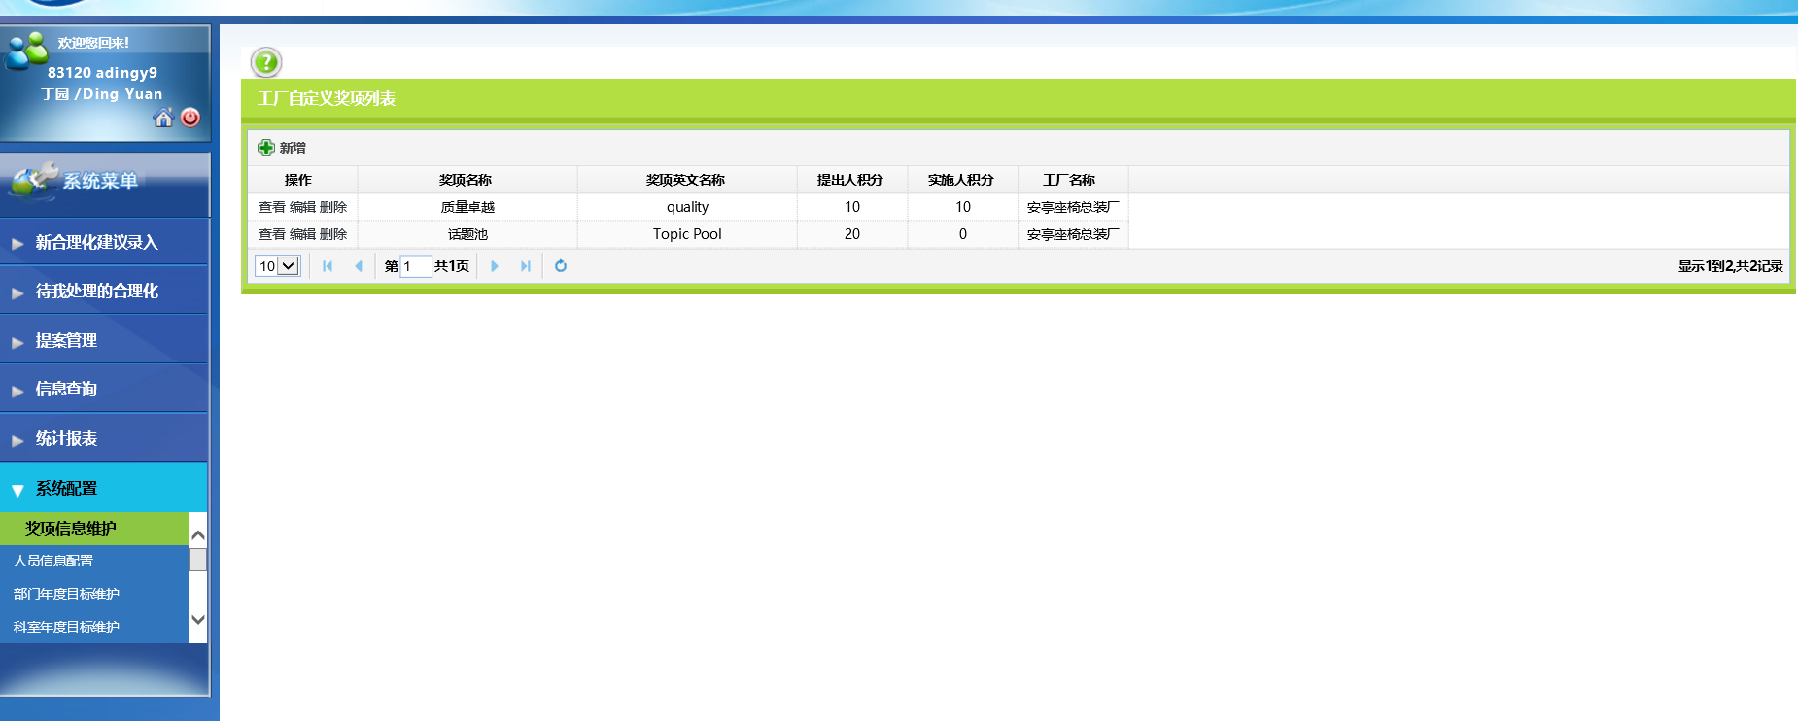

4.带他人处理的合理化，首先需要在代理人员维护列表中进行维护，用ayang252提交的建议，awan1315都能在的待他人处理的界面上看到。

